#beatSKODAACES – ŠKODA Motorsport eChallenge pokračuje ďalším kolom v Austrálii

- ŠKODA Motorsport eChallenge počas svojho prvého kola oslovila 3 900 hráčov a bude pokračovať virtuálnou “Austrálskou rallye” (20.5.2020 – 24.5.2020)
- Obsah na sociálnych sieťach, ktorý bol publikovaný od 20. do 30. apríla, videlo viac než 2,5 milióna fanúšikov ŠKODA Motorsport po celom svete
- Záverečné video o prvom kole ŠKODA Motorsport eChallenge oslovilo približne 2 milióny fanúšikov rely
- Za volantom vozidla ŠKODA FABIA Rally2 evo môže súťažiť ktokoľvek
- Platformou bude opäť hra DiRT Rally 2.0 od spoločnosti Codemasters
- Do online pretekov sa aktívne zapojí aj aktuálny majster Slovenska v rely Martin Koči

Bratislava 18. máj 2020 – Po úspešnej premiére pokračuje ŠKODA Motorsport eChallenge virtuálnou “Austrálskou rallye” (20.5. – 24.5.2020). Fanúšikovia z celého sveta nájdu pod hashtagom #beatSKODAACES opäť možnosť online súťaženia za virtuálnym volantom vozidla ŠKODA FABIA Rally2 evo proti profesionálnym pilotom. Do online pretekov sa opäť zapojí aj Martin Koči.

ŠKODA Motorsport eChallenge je od svojho začiatku úspešný projekt. V prvom kole proti sebe bojovalo približne 3 900 hráčov, medzi nimi bol aj majster sveta 2017 kategórie WRC2 Pontus Tidemand (S), úradujúci majster Európy (ERC1) Chris Ingram (GB), majster Slovenska Martin Koči (SK), vychádzajúca hviezda Oliver Solberg (S) a ambasádor značky ŠKODA v elektronických hrách Petr Semerád (CZ). Aj keď skutoční závodníci (zatiaľ) nemali proti špecialistom na počítačové hry z celého sveta šancu, aj tak si profesionálni jazdci užili mnoho zábavy. Najviac hráčov pochádzalo z Francúzska, Českej republky, Španielska a Talianska. Zúčastnili sa však tiež hráči z USA. Vytvorený obsah na sociálnych sieťach po celom svete oslovil viac než 2,5 milióna fanúšikov ŠKODA Motorsport.

Ďalším kolom ŠKODA Motorsport eChallenge bude “Austrálska rallye” (20.5. – 24.5.2020). Mladý rely jazdec Oliver Solberg (S) mal behom prvého kola ŠKODA Motorsport eChallenge smolu, pretože musel pre poruchu internetového pripojenia “odstúpiť”. Aj tak však stihol ukázať svoju virtuálnu rýchlosť a pred druhým kolom je veľmi motivovaný. Mikołaj Marczyk (PL), ktorý je s vozidlom ŠKODA FABIA Rally2 evo poľským majstrom v reálnom svete, sa spontánne rozhodol zúčastniť sa prvého kola, v ktorom nakoniec skončil na celkovom 10. mieste. Teraz sa už pripravuje na virtuálnu “Austrálsku rallye”. Virtuálneho súboja sa tiež zúčastnil Sébastien Bedoret, ktorý v roku 2019 došiel v majstrovstvách Belgicka na treťom mieste.

Pre všetkých registrovaných hráčov bude druhé kolo opäť otvorené po dobu piatich dní (link: https://dirtrally2.com/clubs/club/295041, club name: SKODA ECHALLENGE). Virtuálna hracia platforma DiRT Rally 2.0, ktorú vyvinula a produkovala spoločnosť Codemasters, je navrhnutá pre najvýznamnejšie hracie konzoly, akými sú Playstation 4 a Xbox One. Hru DiRT Rally 2.0 je tiež možné pustiť na osobných počítačoch s operačným systémom Microsoft Windows.

Odpočúrania pre nastavenie virtuálneho vozidla
Rovnako, ako je tomu aj v reálnom svete, môžu aj v tomto prípade súťažiaci dostať od inžinierov ŠKODA Motorsport odporúčanie, ako pripraviť ich vozidlo ŠKODA FABIA Rally2 evo pre virtuálne súboje. Aby sa predišlo problémom s virtuálnym testovaním, majú súťažiaci k dispozícii odporúčané nastavenie, pripravené na stiahnutie tu: https://bit.ly/366RTcl. Pretože je hra DiRT Rally 2.0 veľmi realistickým simulátorom, odporúčané hodnoty sa príliš od tých reálnych nelíšia, aj keď rozdiely v nastaveniach tu, samozrejme, sú. Jednotliví súťažiaci ale majú v nastaveniach slobodu a môžu aplikovať svoje vlastné nápady.

Spravodajstvo zo súťaže ŠKODA Motorsport eChallenge bude k dispozícii pod hashtagom #beatSKODAACES na sociálnych sieťach ŠKODA Motorsport. Po skončení druhého kola vznikne a bude publikované súhrnné video.

Kalendár FIA Majstrovstiev sveta v rallye pre rok 2020:

Súťaž Dátum
Monte-Carlo 23.1. – 26.1.2020
Švédsko 13.2. – 16.2.2020
Mexiko 12.3. – 15.3.2020
Argentína 23.4. – 26.4.2020*
Portugalsko 21.5. – 24.5.2020 - zrušené
Taliansko 4.6. – 7.6.2020*
Keňa 16.7. – 19.7.2020 – zrušené
Fínsko 6.8. – 9.8.2020
Nový Zéland 3.9. – 6.9.2020
Turecko 24.9. – 27.9.2020
Nemecko 15.10. – 18.10.2020
Veľká Británia 29.10. – 1.11.2020
Japonsko 19.11. – 22.11.2020

*Súťaže odložené z dôvodu boja proti šíreniu koronavírusu

Pre ďalšie informácie, prosím, kontaktujte:

Lenka Kalafut Lendacká, PR manager, ŠKODA AUTO Slovensko s.r.o.
T +421 904 701 339
lenka.kalafut.lendacka@skoda-auto.sk

 | /SkodaAutoSK |  | /SkodaAutoSK

Fotografie k téme:

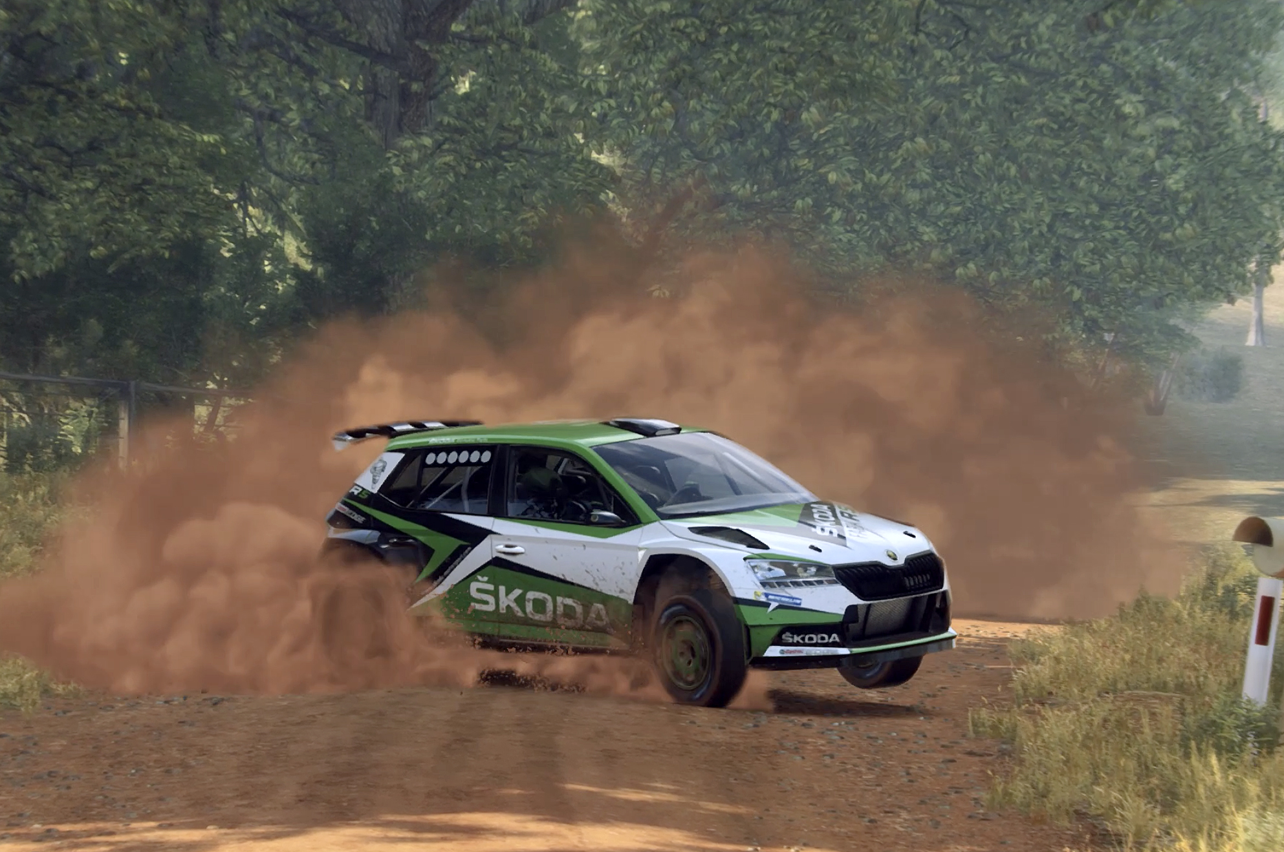 | ŠKODA Motorsport eChallenge  Virtuálne posádky ŠKODA a ich vozidlá súťažia v online videohre DiRT Rally 2.0 s vozidlami ŠKODA FABIA Rally2 evo nielen proti sebe, ale tiež proti skutočným závodným jazdcom.  Download Zdroj: ŠKODA AUTO
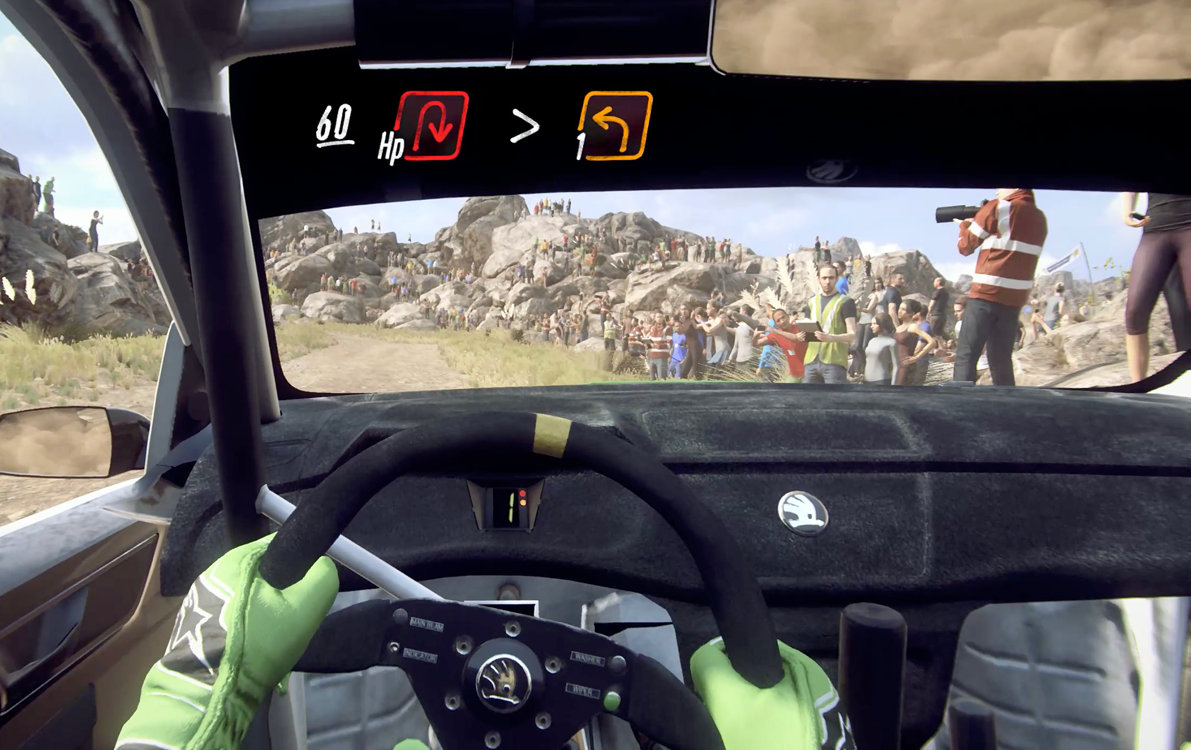 | ŠKODA Motorsport eChallenge  ŠKODA Motorsport eChallenge prináša virtuálne závodenie v reálnych kulisách, v ktorých bolo dokonca upravené elektronické nastavenie vozidla ŠKODA FABIA Rally2 evo tak, aby vyhovovalo nadchádzajúcej ŠKODA Motorsport eChallenge “Austrálska rallye” (20.5. – 24.5.2020).  Download Zdroj: ŠKODA AUTO

ŠKODA Motorsport
Rok 2019 bol najúspešnejší v histórii ŠKODA Motorsport. Česká automobilka v ňom uviedla vozidlo ŠKODA FABIA R5 evo. Továrenské posádka Kalle Rovaperä / Jonne Halttunen sa stali majstrami sveta v hodnotení jazdcov a spolujazdcov v kategórii WRC2 Pre a súčasne tiež ŠKODA Motorsport vybojovala v rovnakej kategórii titul majstra sveta výrobcov. Zákaznícka posádka ŠKODA v zložení Pierre-Louis Loubet / Vincent Landais zvíťazila v kategórii WRC2 pre súkromné ​​tímy.

Úspechy českej značky ale boli doslova celosvetové. Majstrovstvá Európy (ERC) vyhrala posádka Chris Ingram / Ross Whittock (GB / GB). Filip Mareš / Jan Hloušek (SK / CZ) triumfovali v juniorských majstrovstvách Európy FIA European Rally Championship / ERC1 Junior. Manvir Singh Baryan / Drew Sturrock (KEN / GB) sa stali majstrami Afriky v seriáli FIA African Rally Championship (ARC), Ricardo Triviño / Marc Martí (MEX / E) vyhrali majstrovstvá Severnej a Strednej Ameriky FIA North American and Central American Rally Championship (NACAM). Posádky idúce s vozidlami ŠKODA navyše zvíťazili v mnohých národných majstrovstvách.

ŠKODA FABIA R5 evo bola homologizovaná Medzinárodnou automobilovou federáciou FIA 1. apríla 2019. Prepracované súťažné vozidlo s pohonom všetkých kolies nadviazalo na dlhú závodné tradíciu ŠKODA Motorsport.

ŠKODA je v motoristickom športe úspešná už od roku 1901. Či už na okruhoch, alebo pri automobilových súťažiach - ŠKODA slávila víťazstvo a zisky titulov po celom svete. Vrcholnými okamihmi v histórii značky bol prvý zisk titulu vo FIA Majstrovstvá sveta v rely (WRC2) v roku 2016, ako aj mnoho víťazstiev v Majstrovstvách Európy (ERC), vo FIA ázijsko pacifickom majstrovstvá (RPMN) a v Intercontinental Rally Challenge (IRC) , alebo víťazstvo v Majstrovstvách Európy cestovných vozidiel v roku 1981. Tímy ŠKODA niekoľkokrát triumfovali aj na najslávnejšej a najstaršej rely na svete, Rally Monte-Carlo, ktorá sa pravidelne koná od roku 1911.

ŠKODA AUTO
- bola založená v roku 1895, v období začiatkov automobilu, a je tak jednou z najstarších automobiliek na svete,
- v súčasnosti ponúka zákazníkom 9 modelových radov osobných automobilov: CITIGO, FABIA, RAPID, SCALA, OCTAVIA, KAROQ, KODIAQ, KAMIQ a SUPERB,
- v roku 2018 dodala zákazníkom celosvetovo viac ako 1,25 milióna vozidiel,
- od roku 1991 patrí koncernu Volkswagen, jednému z globálne najúspešnejších automobilových výrobcov. ŠKODA AUTO v koncernovom zväzku samostatne vyrába a vyvíja popri vozidlách tiež komponenty ako motory a prevodovky,
- prevádzkuje tri výrobné závody v Českej republike; vyrába v Číne, Rusku, na Slovensku, v Alžírsku a v Indii, väčšinou prostredníctvom koncernových partnerstiev, ďalej tiež na Ukrajine a v Kazachstane v spolupráci s lokálnymi partnermi,
- zamestnáva celosvetovo viac ako 39 000 pracovníkov a je aktívna na viac než 100 trhoch,
- v rámci Stratégie 2025 prechádza transformáciou od výrobcu automobilov k „Simply Clever spoločnosti ponúkajúcej najlepšie riešenie mobility“.

